Тест
по проверке знаний учащихся по программе «Безопасное поведение на улицах и дорогах города Архангельска»
1 класс
1. Как называется участок проезжей части, где можно перейти на другую сторону дороги?
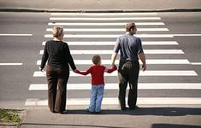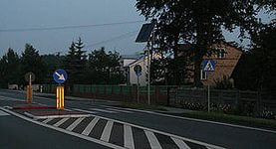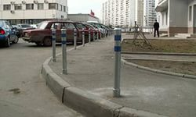

1. Пешеходный переход 2. Островок безопасности 3. Пешеходная дорожка

2. Какие сигналы имеют пешеходные светофоры?
1. Только красный. 2. Только зеленый. 3. Красный и зеленый.

4. Красный, зеленый, желтый.

3. Как опасно переходить дорогу? Отметь правильные ответы.
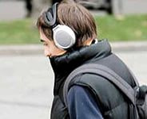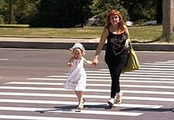
1. В наушниках 2. За руку со взрослыми 3. Перебегать 4. В капюшоне

4. Какой знак обозначает, что движение пешехода запрещено?
1. 2. 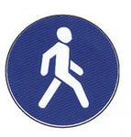 3. 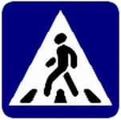 4. 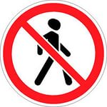

5. Отметь знак «Пешеходный переход»
1. 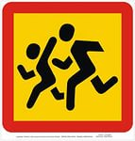 2. 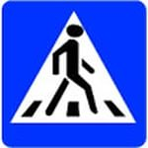 3. 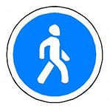 4.

